ATA CIRCUNSTANCIADA
Processo 4/2021
PREGÃO 4/2021

Aos quatro dias de dois mil e vinte e um às quatorze horas reuniram-se na sala de licitações, a Pregoeira e a Equipe de Apoio designados pelo Decreto n° 2836/2021, com a finalidade de realizar a sessão de lances deste Pregão Presencial, recebendo propostas e lances, bem como, analisando e julgando as propostas das empresas participantes e a documentação dos licitantes detentores das melhores ofertas para:

REGISTRO DE PREÇOS PARA AQUISIÇÃO DE GÊNEROS ALIMENTÍCIOS PARA ATENDER A DEMANDA DAS SECRETARIAS MUNICIPAIS, E FUNDO MUNICIPAL DE SAÚDE, DE ACORDO COM AS CONDIÇÕES E ESPECIFICAÇÕES ESTABELECIDAS.

Aberta a sessão, procedeu-se ao exame dos documentos oferecidos pelos interessados presentes, iniciando o credenciamento, constando as declarações dos Licitantes de que atendem plenamente os requisitos de Habilitação estabelecidas no Edital. Abaixo segue lista da forma que aconteceu a verificação da existência de poderes para os lances:

Destaca-se que as empresas comprovaram o enquadramento de EPP e ME, respeitando a EXCLUSIVIDADE de contratação prevista na Lei nº 147/2014.
Ato contínuo foram abertos os Envelopes de n º 1 (Proposta) das empresas participantes dos itens, e, com a colaboração dos membros da Equipe de Apoio, o Pregoeiro examinou a compatibilidade do objeto, prazos e condições de fornecimento, verificando-se que todas as propostas atendem as condições exigidas com o Edital.

Em sequência, a Pregoeira convidou individualmente os autores das propostas selecionadas a formular lances de forma sequencial, a partir do autor da proposta de maior preço e os demais em ordem decrescente de valor, conforme segue em anexo a maneira que se procedeu os lances.

Importante mencionar que as empresas pediram desclassificação nos itens abaixo, por cotarem errado:
ITEM 01 – TOIGO E TATIELLI (RESTOU DESERTO)
ITEM 87 - TOIGO

ITEM 36 – CAIXA DE BOMBOM 300g,
Existe a referência de três marcas, sendo elas: LACTA, NESTLE E GAROTO, porém a empresa ENIO cotou marca diferente do estabelecido, senda ela: NEUGEBAUER.
Em primeiro momento foi feito os lances, porém, após a etapa de lances, a pregoeira consultou no sistema e verificou a seguinte situação:
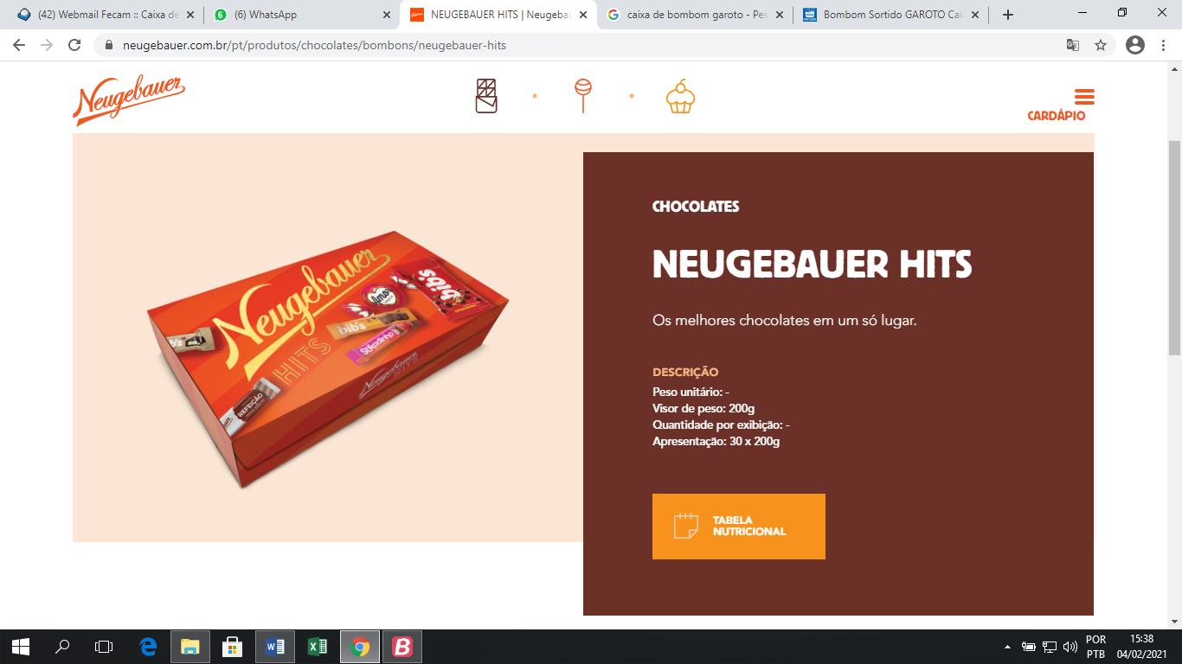
A marca acima traz embalagem de 200g, enquanto a garoto (marca cotada pelos demais licitantes) tem a versão de 250g, conforme foto abaixo:
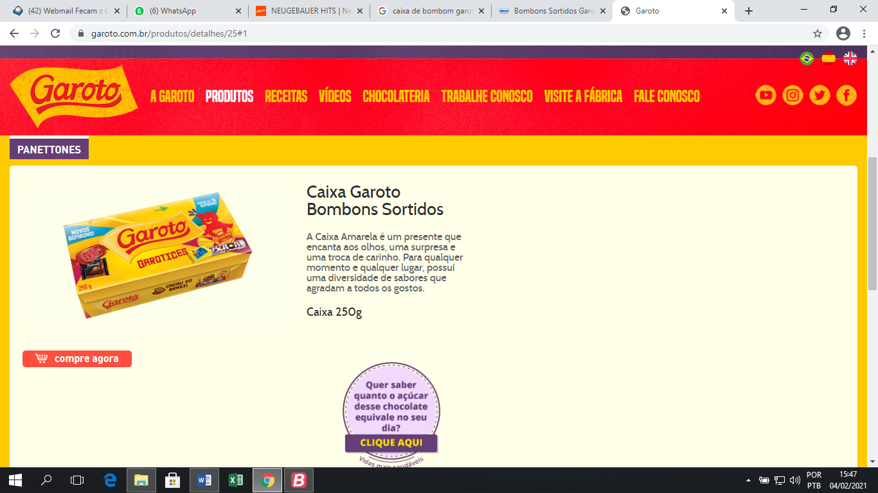

Desta forma, optou-se por DESCLASSIFICAR a empresa ENIO que trouxe DUAS falhas neste item, fazendo a etapa de lances de forma manual com as três empresas que compreenderam a descrição do item tal como estava.
Registrou-se a seguinte etapa de lances:
PREÇO REGISTRADO NA PROPOSTA:
MERCADO JULIANA: 9,00
TATIELI: 9,99
TOIGO: 9,99

LANCES:
TOIGO:8,99
TATIELI:8,90
JULIANA:8,89

TOIGO:8,69
TATIELI:8,60
JULIANA: DECLINOU

TOIGO: 8,55
TATIELI: 8,5

TOIGO: DECLINOU.
Assim sendo, o item foi registrado a R$ 8.50.

ITEM 74 as empresas foram desclassificadas pois não atendem as marcas mencionadas no edital, ficando o item DESERTO.

ITEM 96 – DESCLASSIFICADA as empresas: MERCADO JULIANA, TATIELI, pois são cremes vegetais e não margarina.
Assim sendo, as outras propostas foram reclassificadas.

Cumpre destacar que a empresa GEZICA BIAZUS saiu antes da sessão terminar, por este motivo não assinou a presente ata.

Em seguida, foi aberto o envelope de habilitação das empresas participantes pela equipe de apoio e lançada no sistema pela Pregoeira auxiliar FERNANDA, onde foi verificada que as empresas apresentaram todas as certidões válidas, assim sendo, as mesmas foram declaradas VENCEDORAS.

Destaca-se que nenhuma das empresas participantes do Pregão mencionou a intenção de interpor recurso ao presente Certame Licitatório, abdicando assim ao direito de recorrer.

Isto posto, os autos seguirão para análise e homologação pela autoridade superior. Nada mais havendo tratar, foi encerrada a sessão, cuja presente ata vai rubricada e assinada pelo Pregoeiro, pelos Membros da Equipe de Apoio e pelos representantes das empresas presentes ao final relacionados.

Celso Ramos, 04 de fevereiro de 2021.

_________________________
PREGOEIRA
LARISSA FABIANE DE OLIVEIRA

Equipe de apoio:

________________________
FERNANDA SPAGNOLI STEFANES
MEMBRO

_________________________
DOLIZETE PIO ALVES DE ALMEIDA
MEMBRO

_________________________
ADELIR PELOZATO
MEMBRO

_________________________
GINALDO DE JESUS OLIVEIRA

Participantes:

_________________________ _________________________
JULIANA ENIO

_________________________ _________________________
NC COMERCIAL TATIELI

_________________________
TOIGO E FERRARI

